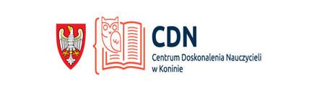
Centrum Doskonalenia Nauczycieli
Publiczna Biblioteka Pedagogiczna w Koninie
Filia w Kole
zaprasza na warsztaty:
Kształtowanie wśród uczniów pozytywnych postaw wobec niepełnosprawności.

Cel zajęć: dostarczenie praktycznej wiedzy nauczycielom na temat sposobów kształtowania wśród dzieci i młodzieży pozytywnych postaw wobec osób niepełnosprawnych.
Uwaga!!
Zajęcia mają charakter ćwiczeniowy. Podczas zajęć nauczyciele otrzymają gotowe materiały/ pomysły do zastosowania w pracy z uczniami podczas lekcji wychowawczych czy też innych zajęć. Tematyka zajęć wpisuje się w wymagania nowego programu wychowawczo- profilaktycznego szkoły.
Prowadzący: Karolina Niespodziańska
Termin: 8 listopada (środa), godz.: 16.00-18.00
Opłata 25 zł (płatne w dniu zajęć)
Liczba miejsc ograniczona, decyduje kolejność zgłoszeń
Miejsce: Sala gimnastyczna przy Zespole Szkół Ekonomiczno-Administracyjnych w Kole, ul. Sienkiewicza 1 (I piętro)
Zapisy: 63 2721261 lub bezpośrednio w bibliotece
Termin zapisów do: 03.11.2017 r.

